1. **NMS 非极大抑制**

非极大值抑制（Non-Maximum Suppression，NMS），抑制不是极大值的元素，可以理解为局部最大搜索。这个局部代表的是一个邻域，邻域有两个参数可变，一是邻域的维数，二是邻域的大小。

例如在行人检测中，滑动窗口经提取特征，经分类器分类识别后，每个窗口都会得到一个分数。但是滑动窗口会导致很多窗口与其他窗口存在包含或者大部分交叉的情况。这时就需要用到NMS来选取那些邻域里分数最高（是行人的概率最大），并且抑制那些分数低的窗口。  
NMS在计算机视觉领域有着非常重要的应用，如视频目标跟踪、数据挖掘、3D重建、目标识别以及纹理分析等。

我们的目的就是要去除冗余的检测框,保留最好的一个.

对于Bounding Box的列表B及其对应的置信度S,采用下面的计算方式.选择具有最大score的检测框M,将其从B集合中移除并加入到最终的检测结果D中.通常将B中剩余检测框中与M的IoU大于阈值Nt的框从B中移除.重复这个过程,直到B为空.

在R-CNN中使用了NMS来确定最终的bbox,其对每个候选框送入分类器,根据分类器的类别分类概率做排序(论文中称为greedy-NMS).但其实也可以在分类之前运用简单版本的NMS来去除一些框.:

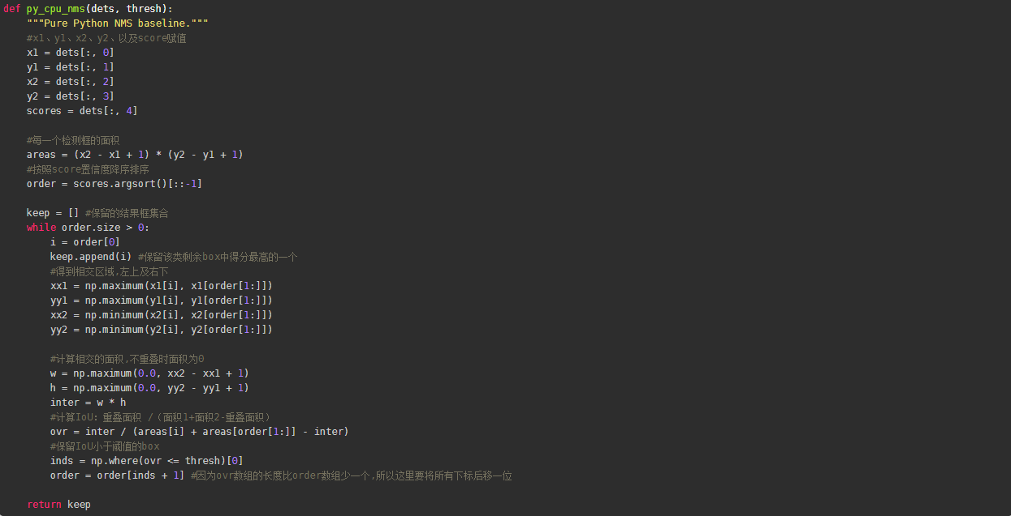  
Soft-NMS

上述NMS算法的一个主要问题是当两个ground truth的目标的确重叠度很高时,NMS会将具有较低置信度的框去掉。

改进方法在于将置信度改为IoU的函数:f(IoU),具有较低的值而不至于从排序列表中删去。得分大于阈值得以保留。

